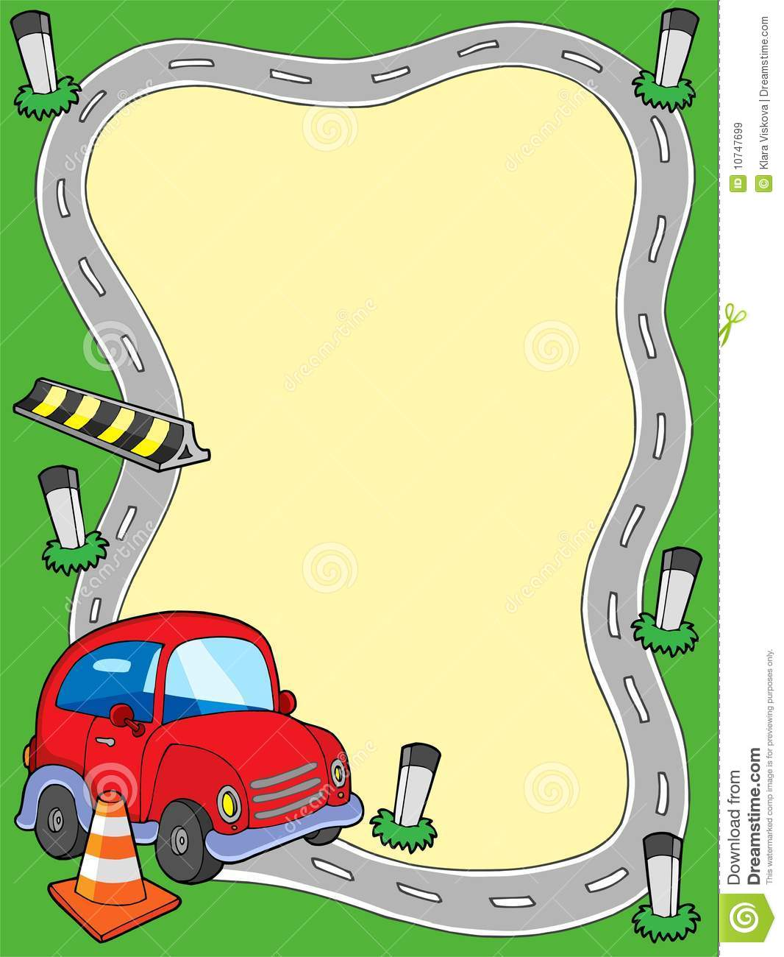

Конспект
непосредственно образовательной деятельности
по правилам дорожного движения
в средней группе
на тему «Грамотный пешеход»

Выполнила: воспитатель
МАДОУ «Детский сад №14 «Вишенка»
Иванова Надежда Вячеславовна

Цель: совершенствование знаний детей о правилах дорожного движения.
Задачи:
образовательные:
- закрепить знаний детей о значении дорожных знаков;
- упражнять детей в правильном поведении на улице;
развивающие:
- развивать у детей навыки соблюдения дорожной грамоты, расширять знания о светофоре и значении его сигналов;
- развивать интерес к искусству аппликации, формировать умение аккуратно пользоваться клеем;
воспитательные:
- формировать дружеские, доброжелательные отношения между детьми;
- воспитывать умение слушать своего сверстника, не перебивая.
Оборудование и материал: настольная игра «Виды транспорта»; разрезные дорожные знаки 6-7 штук, клей, вырезанные из журналов дома, машины, деревья и т.п.; картина с заранее наклееными облаками, дорогой, тротуаром, дорогой, солнцем.

Ход непосредственно образовательной деятельности
- Организационный момент.
Воспитатель: – Здравствуйте дети, сегодня мы с вами… (слышится плач)
- Ой, ребята, вы слышите, кто-то плачет?
Выходит Буратино с портфелем, он плачет.
Воспитатель: – Дети, да это же мой друг Буратино, что случилось, почему ты плачешь?
Буратино шепчет на ушко воспитателю, а она его озвучивает.
Воспитатель: – Да? Ребята Буратино впервые попал в большой и шумный город, он просто растерялся, не зная правил дорожного движения, чуть под машину не попал. Но не расстраивайся так Буратино, ребята обязательно тебе помогут. Правда, ребята?
Ответы детей

Воспитатель: - Давайте поможем нашему гостю, не боятся ходить по улица. Расскажем ему о правилах дорожного движения.
2.Основная часть.
Воспитатель: - Сначала давайте расскажем Буратине о видах транспорта.
- Что за чудо – длинный дом!
Пассажиров много в нем.
Носит обувь из резины
И питается бензином... (Автобус)
Ответы детей
Воспитатель: - К какому виду транспорта относится автобус? (наземный, пассажирский)
- Кого автобусы перевозят? (людей, пассажиров)
- А где пассажиры должны сесть в автобус? (на остановке)
- Как нужно правильно обходить автобус (трамвай)? (Ни автобус, ни трамвай нельзя обходить ни спереди, ни сзади. Нужно подождать, пока он отъедет)
Буратино: - У меня тут картинка есть, но я не знаю что это такое (достаёт картинки, выкладывает на стол)
Воспитатель: - Буратино, это изображения транспорта. Ребята давайте разложим их по видам транспорта. Какие виды транспорты вы знаете еще? (воздушный, водный, подземный, специального назначения)
Проводится игра «Виды транспорта»
Воспитатель: - Ребята, а где у нас ездят машины, автобусы? (ответы детей)
Правильно по дороге, улице. Давайте расскажем Буратине о правилах поведения на дороге, улице.
Проводится игра «Вопрос - ответ»
- Как называется часть улицы, по которой идут пешеходы? (тротуар)
- Как называется часть дороги, по которой ездят машины? (проезжая часть)
- Где необходимо переходить дорогу? (по пешеходному пешеходу)
- Переходя улицу, куда нужно сначала посмотреть? (налево)
- Как называется место ожидания пассажирского транспорта? (остановка)
- Как называется прибор для регулировки движения? (светофор)

- Для чего служит светофор? (для регулировки движения)
- Какие виды светофоров вы знаете? (транспортный и пешеходный)
- Сколько сигналов у пешеходного светофора? (два)
- Какого сигнала нет у пешеходного светофора? (желтого)
- При каком сигнале светофора можно переходить дорогу? (зеленый)
Воспитатель: - Светофор нам светит красным —
Стой! Идти нельзя, опасно.
Жёлтый с красным вдруг зажжён —
Мы стоим, зелёный ждём.
По зелёному сигналу
сразу не переходи.
Головою влево- вправо
перед этим покрути:
Убедись, что слева- справа
нету мчащихся машин,
И тогда иди спокойно.
Все поймут: ты стал большим.
Физминутка «Светофор»
В светофор мы поиграем, (Дети хлопают в ладоши).
Раз, два, три, четыре, пять.
Предлагаю всем Вам встать. (Дети встают, ходьба на месте маршируя).
Красный свет нам «Стой!» кричит, (Дети стоят на месте).
Ждать зеленого велит.
Вот и желтый загорелся, (Рывки руками под грудью).
Приготовиться пора
Руки, ноги, разогреем
Начинаем детвора!!! (Приседания).
Вот зеленый загорелся, (Руки поднять вверх).
Можно нам идти вперед, (Ходьба на месте маршируя).
Будь смелее пешеход.
Воспитатель: - Давайте сейчас вспомним, что еще помогает регулировать движение на дорогах? (ответы детей)

Воспитатель: - Правильно, дорожные знаки. Какие дорожные знаки вы знаете? (ответы детей)
Проводится игра «Сложи дорожный знак»
Воспитатель: - Ваша задача заключается в том, чтобы сложить дорожный знак, назвать его и рассказать о его значении. Чтобы Буратино его запомнил. Воспитатель: - Буратино, ребята рассказали тебе о правилах дорожного движения, о дорожных знаках. Теперь ты не боишься гулять в нашем городе?
Буратино: - Спасибо ребята. Вы рассказали мне много нового и интересного. Теперь буду переходить дорогу по правилам, и нечего не боятся.
Воспитатель: - У меня есть картина. (показывает детям незавершенную аппликационную работу: большой лист бумаги, на нем солнце, облака, дорога, тротуар). Я хотела её подарить Буратине. Что вы видите на ней?
Ответы детей
Воспитатель: - А что нужно сделать, чтобы получилась улица города?
Ответы детей
Воспитатель: - Правильно, нужно вырезать картинки: домов, деревьев, автомобилей, пешеходов. Ну, а теперь за дело. Выполним эту работу все вместе, и Буратино нам в этом поможет.
Коллективная работа: «Улица города» (дети наклеивают вырезки из журналов: дома, деревья, пешеходов, транспорт и т.д. на лист, завершают композицию).
Воспитатель: - Посмотрите, как у нас здорово получилось. Молодцы. Эту картину мы подарим Буратине в память о нашей встрече.
Буратино: - Спасибо ребята за подарок. Мне пора возвращаться домой. С вами было очень интересно.
- Заключительная часть.
Воспитатель: - Ребята вам понравилось наше занятие? (ответы детей)
- Какой дорожный знак помогает определить место перехода дороги? (ответы детей)
- Сколько сигналов у светофора? (ответы детей)
- Я рада, что вы знаете правила дорожного движения. И надеюсь, что Буратино, тоже будет соблюдать их.

